Притом формирователь переноса в следующий разряд на PLMT изображен на рисунке 10.
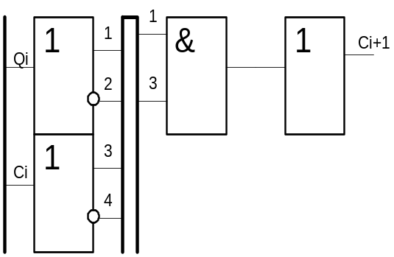
Рисунок 10

Таким образом общая схема счетчика на 4 разряда будет выглядеть как на рисунке 11.
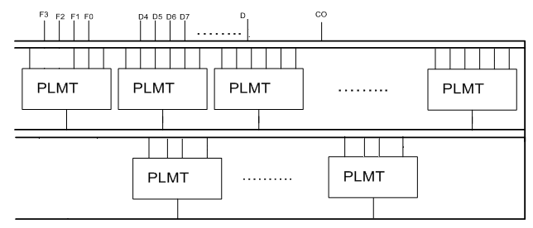

Рисунок 11

